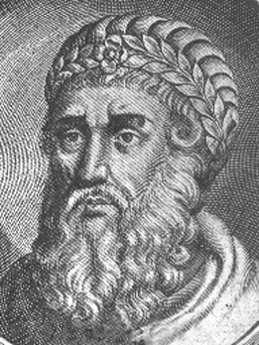
Mi
Diario
Vivir

Muerte de Juan el Bautista

(Lucas 9:7-9)

Nombre ____________________________
Lunes

Texto para Memorización:
Para niños mayores:
…¿quién es, entonces, éste de quien oigo tales cosas?» Y procuraba verlo. Lucas 9:9b (Nueva Versión Internacional)
Para niños menores: …¿quién es, entonces, éste de quien oigo tales cosas?»

Lectura diaria (Lucas9:7)
7 Herodes el tetrarca se enteró de todo lo que estaba sucediendo. Estaba perplejo porque algunos decían que Juan había resucitado;

1. ¿Quién se enteró de todo lo que estaba sucediendo?
______________________________________________
2. ¿Cómo se encontraba Herodes?
______________________________________________
3. ¿Por qué estaba perplejo?
______________________________________________
4. Mucha gente no conocía de Jesús por esso algunos
Decían que Juan había resucitado lo cual sorprendía en
Gran manera a Herodes.
C Confesión de Pecados
A Adoración
P Petición
A Agradecimiento

Martes

Texto para Memorización:
Para niños mayores:
…¿quién es, entonces, éste de quien oigo tales cosas?» Y procuraba verlo. Lucas 9:9b (Nueva Versión Internacional)
Para niños menores: …¿quién es, entonces, éste de quien oigo tales cosas?»

Lectura diaria (Lucas9:8)

8 otros, que se había aparecido Elías; y otros, en fin, que había resucitado alguno de los antiguos profetas.

- ¿A quién decían que se había aparecido Juan?
___________________________________________
- ¿Qué más decían en cuanto a Juan?
___________________________________________
- Al igual que Herodes algunas personas no creían que Jesús estaba entre ellos por eso estaban muy inquietos
Creyendo que había aparecido Elías u otro de los
Profetas.
- Pero estaban muy equivocados porque Jesús estaba
Entre ellos y no lo entendían.

C Confesión de Pecados
A Adoración
P Petición
A Agradecimiento
Miércoles

Texto para Memorización:
Para niños mayores:
…¿quién es, entonces, éste de quien oigo tales cosas?» Y procuraba verlo. Lucas 9:9b (Nueva Versión Internacional)
Para niños menores: …¿quién es, entonces, éste de quien oigo tales cosas?»

Lectura diaria (Lucas9:9)

9 Pero Herodes dijo: «A Juan mandé que le cortaran la cabeza; ¿quién es, entonces, éste de quien oigo tales cosas?» Y procuraba verlo.

- ¿Qué dijo Herodes en cuanto a Juan?
____________________________________________
- ¿Qué se preguntaba Herodes?
____________________________________________
- ¿Qué procuraba hacer Herodes?
____________________________________________
4. Herodes quería conocer a Jesús porque le perseguía
La conciencia de la muerte de Juan.

C Confesión de Pecados
A Adoración
P Petición
A Agradecimiento
Jueves

Texto para Memorización:
Para niños mayores:
…¿quién es, entonces, éste de quien oigo tales cosas?» Y procuraba verlo. Lucas 9:9b (Nueva Versión Internacional)
Para niños menores: …¿quién es, entonces, éste de quien oigo tales cosas?»
En éstos cuadros encontrarás el versículo 7 de Lucas 9.
Recórtalos y pégalos en los cuadros en limpio.
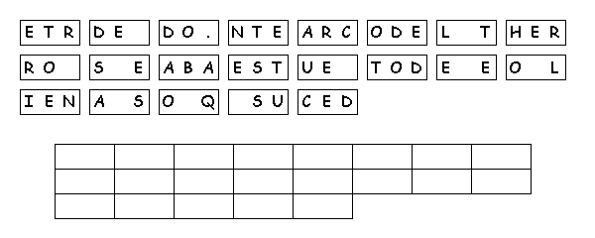

C Confesión de Pecados
A Adoración
P Petición
A Agradecimiento
Viernes

Texto para Memorización:
Para niños mayores:
…¿quién es, entonces, éste de quien oigo tales cosas?» Y procuraba verlo. Lucas 9:9b (Nueva Versión Internacional)
Para niños menores: … ¿quién es, entonces, éste de quien oigo tales cosas?»
C | O | S | A | S | N | S | Z | V | Q
V | A | B | N | K | E | E | Y | Q | S
L | E | B | B | L | I | S | M | O | O
V | H | R | A | H | U | T | E | I | F
W | I | T | L | R | Q | E | G | V | I
J | L | W | D | O | U | O | N | S | I
H | V | V | B | Y | H | C | E | D | X
I | U | H | P | Y | Y | W | O | W | G
R | V | R | D | S | D | X | E | R | O
G | Z | W | X | B | C | D | K | W | P
Encuentra éstas palabras en la sopa de letras y márcalas.

Cosas este oigo procuraba
Quien tales verlo

C Confesión de Pecados
A Adoración
P Petición
A Agradecimiento

Sábado

Texto para Memorización:
Para niños mayores:
…¿quién es, entonces, éste de quien oigo tales cosas?» Y procuraba verlo. Lucas 9:9b (Nueva Versión Internacional)
Para niños menores: … ¿quién es, entonces, éste de quien oigo tales cosas?»

Así como en tiempos de Jesús mucha gente ignoraba de su presencia aún cuando andaba en persona entre ellos mucho más hoy en día. Muchos niños y adultos desconocen que Jesús vino a darles salvación. Por eso le rechazan.
Pero tú y yo sabemos que Jesús es nuestro salvador.
- ¿Ya le recibiste en tu corazón?
- Si todavía no le has recibido te invito a que lo recibas hoy y él será tu salvador para siempre.
3. Comparte con tus padres que Jesús es tu salvador y
Que puede ser de ellos también.

C Confesión de Pecados
A Adoración
P Petición
A Agradecimiento

Domingo

Texto para Memorización:
Para niños mayores:
…¿quién es, entonces, éste de quien oigo tales cosas?» Y procuraba verlo. Lucas 9:9b (Nueva Versión Internacional)
Para niños menores: …¿quién es, entonces, éste de quien oigo tales cosas?»

- ¿Recuerdas los colores que hablan acerca de Jesús?
_________________________________________________
- Si los tienes escríbelos y memorízalos para compartirlos con otros. Si los olvidaste pregúntale a tu maestra.

Ahora escribe el significado de cada color.
NEGRO__________________________________________
ROJO______________________________________
VERDE_____________________________________
BLANCO___________________________________
AMARILLO_________________________________

C Confesión de Pecados
A Adoración
P Petición
A Agradecimiento

…No te olvides de llevar tu libro a la iglesia para entregar tu tarea….

